**BỘ GIÁO DỤC VÀ ĐÀO TẠO**

**ĐẠI HỌC SƯ PHẠM KỸ THUẬT TP.HỒ CHÍ MINH**

**LẬP TRÌNH DI ĐỘNG**



**HỒ SƠ THIẾT KẾ CHO DỰ ÁN XÂY DỰNG ỨNG DỤNG CALCULATOR**

Nhóm sinh viên thực hiện: 10

Thành viên trong nhóm: MSSV:

Lý Thành Đạt 17110278

Trần Quang Long 17110328

Lưu Văn Quận 17110355

Nguyễn Hoàng Thịnh 17110372

**MỤC LỤC**

QUY ĐỊNH CÁCH TRÌNH BÀY HỒ SƠ: 2

CLASS DIAGRAM: 3

PACKAGE DIAGRAM: 4

USECASE DIAGRAM: 5

THỐNG KÊ NGHIỆP VỤ VÀ QUY ĐỊNH CHO ĐỐI TƯỢNG GUEST: 6

Bảng thống kê các nghiệp vụ: 7

Bảng thống kê các quy định cho từng nghiệp vụ (Đặc tả UI): 7

BIỂU MẪU CHO CÁC NGHIỆP VỤ CỦA GUEST (UI DESIGN): 8

Mã biểu mẫu: BM-G-MENU: 12

Mã biểu mẫu: BM-G-BDTT: 13

Mã biểu mẫu: BM-G-BDTT: 14

Mã biểu mẫu: BM-G-MT: 15

Mã biểu mẫu: BM-G-LS: 16

BẢNG PHÂN CÔNG CÔNG VIỆC: 17

**QUY ĐỊNH CÁCH TRÌNH BÀY HỒ SƠ**

- Style: Times New Roman cho cả hồ sơ

- Tên tiêu đề: Font Size: 15

- Tên các cột: Font Size: 15

- Đầu mục lớn: Chữ in hoa, in đậm, Font Size: 15

- Đầu mục nhỏ: Chữ thường, in đậm, Font Size: 15

- Nội dung: Font Size: 12

- Paragraph: 1.5 Lines

- Header: Dự án xây dựng ứng dụng Calculator

- Footer: Số trang, không tính trang bìa

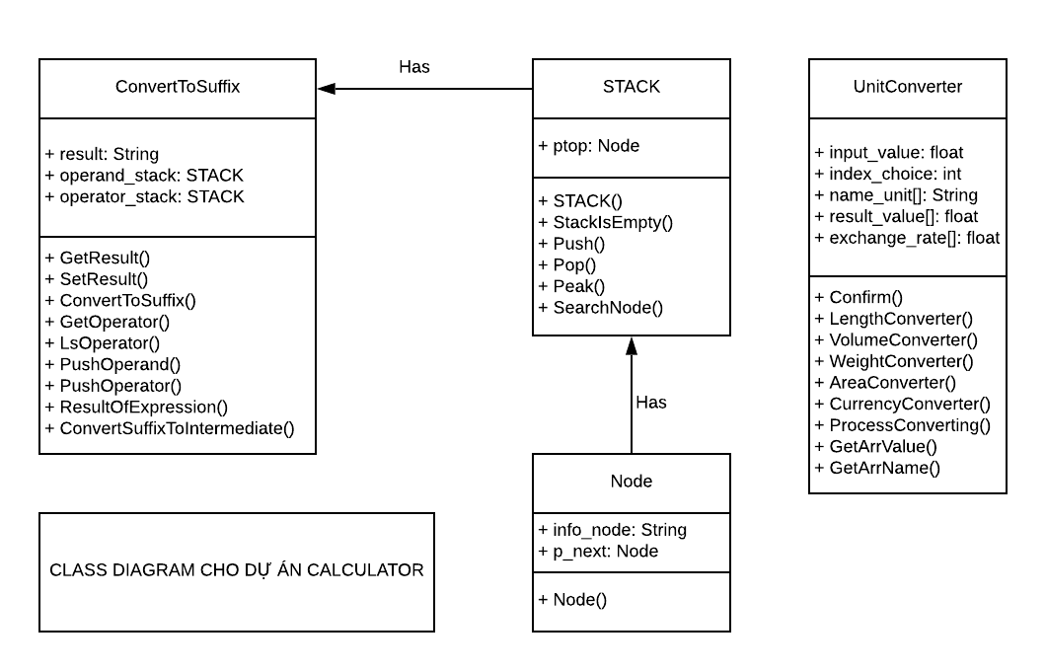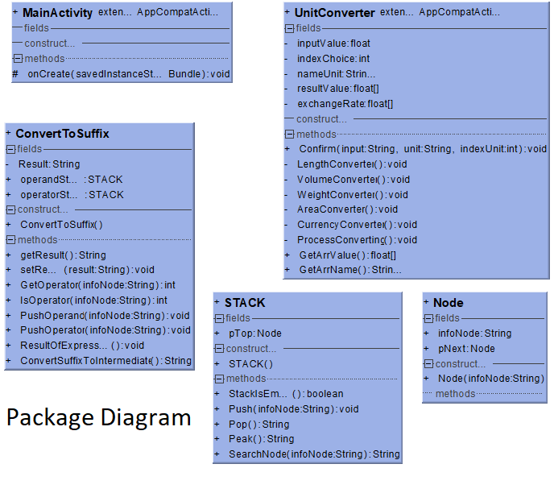

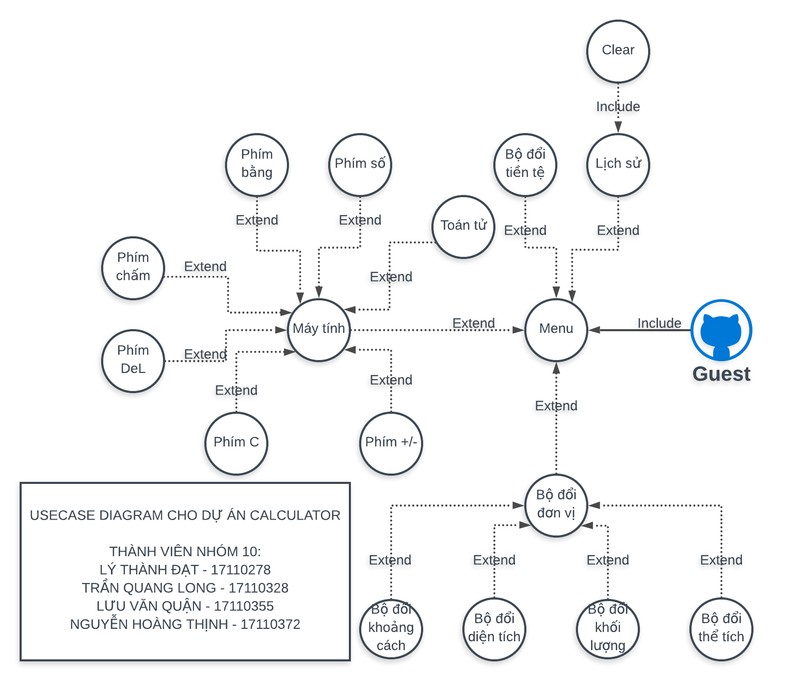

**THỐNG KÊ NGHIỆP VỤ VÀ QUY ĐỊNH CHO ĐỐI TƯỢNG GUEST**

Guest là đối tượng sử dụng ứng dụng Calculator trong đó có những người dùng có nhu cầu tính toán hay quy đổi đơn vị toán học.

**Bảng thống kê các nghiệp vụ**

|  |  |  |  |  |  |
| --- | --- | --- | --- | --- | --- |
| **STT** | **Tên nghiệp vụ** | **Loại nghiệp vụ** | **Mã quy định** | **Mã biễu mẫu** | **Ghi chú** |
| 1 | Menu | Xử lý | QD-G-MENU | BM-G-MENU |  |
| 2 | Bộ đổi đơn vị | Xử lý | QD-G-BDDV | BM-G-BCDDV |  |
| 3 | Bộ đổi khoảng cách | Xử lý | QD-G-BDKC | BM-G-BCDDV |  |
| 4 | Bộ đổi thể tích | Xử lý | QD-G-BDTT | BM-G-BCDDV |  |
| 5 | Bộ đổi khối lượng | Xử lý | QD-G-BDKL | BM-G-BCDDV |  |
| 6 | Bộ đổi diện tích | Xử lý | QD-G-BDDT | BM-G-BCDDV |  |
| 7 | Bộ đổi tiền tệ | Xử lý | QD-G-BDTT | BM-G-BDTT |  |
| 8 | Máy tính | Xử lý | QD-G-MT | BM-G-MT |  |
| 9 | Toán tử | Xử lý | QD-G-TT | BM-G-MT |  |
| 10 | Phím số | Xử lý | QD-G-PS | BM-G-MT |  |
| 11 | Phìm bằng | Xử lý | QD-G-PB | BM-G-MT |  |
| 12 | Phím chấm | Xử lý | QD-G-PD | BM-G-MT |  |
| 13 | Phím DEL | Xử lý | QD-G-PDEL | BM-G-MT |  |
| 14 | Phím C | Xử lý | QD-G-PC | BM-G-MT |  |
| 15 | Phím +/- | Xử lý | QD-G-PPM | BM-G-MT |  |
| 16 | Lịch sử | Lưu trữ | QD-G-LS | BM-G-LS |  |
| 17 | Clear | Xử lý | QD-G-C | BM-G-LS |  |

**Bảng thống kê các quy định cho từng nghiệp vụ (Đặc tả UI):**

|  |  |  |  |  |
| --- | --- | --- | --- | --- |
| **STT** | **Mã quy định** | **Tên nghiệp vụ** | **Mô tả** | **Ghi chú** |
| 1 | QD-G-MENU | Quy định về Menu | - Đây là tính năng đầu tiên của Guest giúp họ chọn được chức năng mà mình mong muốn sử dụng như: Máy tính, Bộ đổi đơn vị, Bộ đổi tiền tệ.  - Đầu tiên ta lướt từ cạnh trái màn hình qua để có thể hiển thị thanh Menu. |  |
| 2 | QD-G-BDDV | Quy định về Bộ đổi đơn vị | - Đây là chức năng nằm trong Menu của Guest giúp họ có thể chuyển trang hiện tài thành trang của chức năng chuyển đổi đơn vị.  - Sau khi đã mở đươc thanh Menu (Đã mô tả ở mục mô tả QD-G-MENU) ta chọn mục Bộ đổi đơn vị.  - Sau đó ứng dụng sẽ chuyển trang hiện tại thành trang của chức năng chuyển đổi đơn vị. |  |
| 3 | QD-G-BDKC | Quy định về Bộ đổi khoảng cách | - Đây là một trong những chức năng trong trang chức năng đổi đơn vị cho phép Guest có thể đổi và xem các tham số khoảng cách ở đơn vị này bằng bao nhiêu khi ở đơn vị khác.  - Để sử dụng ta chọn mục Khoảng cách trong tab_Item ở đầu mục sau khi đã chọn Chuyển đổi đơn vị (Đã mô tả ở mục mô tả QD-G-BDDV) ở Menu.  - Cụ thể ta nhập vào tbx_Input để chọn đơn vị gốc mà ta muốn đổi.  - Ngay sau đó ta sẽ nhận được các giá trị khác nhau của giá trị mà ta đã nhập.  - Các đơn vị được phép chuyển đổi bao gốm: mm, cm, dm, m, km, in. |  |
| 4 | QD-G-BDTT | Quy định về Bộ đổi thể tích | - Đây là một trong những chức năng trong trang chức năng đổi đơn vị cho phép Guest có thể đổi và xem các tham số thể tích ở đơn vị này bằng bao nhiêu khi ở đơn vị khác.  - Để sử dụng ta chọn mục Thể tích trong tab_Item ở đầu mục sau khi đã chọn Chuyển đổi đơn vị (Đã mô tả ở mục mô tả QD-G-BDDV) ở Menu.  - Ngay sau đó ta sẽ nhận được các giá trị khác nhau của giá trị mà ta đã nhập.  - Các đơn vị được phép chuyển đổi bao gồm: ml, cm3, L, m3, in3. |  |
| 5 | QD-G-BDKL | Quy định về Bộ đổi khối lượng | - Đây là một trong những chức năng trong trang chức năng đổi đơn vị cho phép Guest có thể đổi và xem các tham số khối lượng ở đơn vị này bằng bao nhiêu khi ở đơn vị khác.  - Để sử dụng ta chọn mục Khối lượng trong tab_Item ở đầu mục sau khi đã chọn Chuyển đổi đơn vị (Đã mô tả ở mục mô tả QD-G-BDDV) ở Menu.  - Ngay sau đó ta sẽ nhận được các giá trị khác nhau của giá trị mà ta đã nhập.  - Các đơn vị được phép chuyển đổi bao gồm: mg, g, kg, t. |  |
| 6 | QD-G-BDDT | Quy định về Bộ đổi diện tích | - Đây là một trong những chức năng trong trang chức năng đổi đơn vị cho phép Guest có thể đổi và xem các tham số diện tích ở đơn vị này bằng bao nhiêu khi ở đơn vị khác.  - Để sử dụng ta chọn mục Diện tích trong tab_Item ở đầu mục sau khi đã chọn Chuyển đổi đơn vị (Đã mô tả ở mục mô tả QD-G-BDDV) ở Menu.  - Ngay sau đó ta sẽ nhận được các giá trị khác nhau của giá trị mà ta đã nhập.  - Các đơn vị được phép chuyển đổi bao gồm: mm2, cm2, dm2, m2, km2. |  |
| 7 | QD-G-BDTT | Quy định về Bộ đổi tiền tệ | - Đây là chức năng nằm trong Menu của Guest giúp họ có thể chuyển trang hiện tài thành trang của chức năng chuyển đổi tiền tệ.  - Sau khi đã mở đươc thanh Menu (Đã mô tả ở mục mô tả QD-G-MENU) ta chọn mục Bộ đổi tiền tệ.  - Sau đó ứng dụng sẽ chuyển trang hiện tại thành trang của chức năng chuyển đổi tiền tệ.  - Chức năng chỉnh trong trang sẽ là chuyển đổi giá trị của các loại tiền tệ còn lại khi người dùng nhập giá trị vào 1 ô tiền tệ bất kì.  - Các loại tiền tệ hổ trợ bao gồm: Việt Nam Đồng, Euro, Đồng bảng Anh, Đồng Yên Nhật, Đồng đô la Mỹ, Đồng đô la Úc, Đồng đô la Canada, Đồng Franc Thụy Sỹ, Đồng Nhân Dân Tệ, Đồng Won Hàn Quốc và Đồng đô la Singapore. |  |
| 8 | QD-G-MT | Quy định về Máy tính | - Đây là chức năng nằm trong Menu của Guest giúp họ có thể chuyển trang hiện tài thành trang của chức năng tính toán.  - Sau khi đã mở được thanh Menu (Đã mô tả ở mục mô tả QD-G-MENU) ta chọn mục Máy tính.  - Sau đó ứng dụng sẽ chuyển trang hiện tại thành trang của chức năng Máy tính.  - Lưu ý khi khởi đồng ứng dụng lần đầu sẽ tự động chọn trang Máy tính làm trang mặc định được vào đầu tiên. |  |
| 9 | QD-G-TT | Quy định về Toán tử | - Sau khi chọn được mục Máy tính, ta có thể điền các toán tử mong muốn thực hiện vào bằng cách ấn vào các nút hiển thị toán tử trên màn hình trang Máy tính.  - Các toán tử bao gồm: +, -, x, /, %.  - Sau khi ấn thì chuổi kí tự hiển thị trên màn hình sẽ nhập giá trị Text của nút và hiển thị nó lên màn hình của trang. |  |
| 10 | QD-G-PS | Quy định về Phím số | - Sau khi chọn được mục Máy tính, ta có thể điền các toán hàng mong muốn thực hiện vào bằng cách ấn vào các nút hiển thị toán hạng trên màn hình trang Máy tính.  - Các toán hạng có thể được nhập bao gồm các số: 0, 1, 2, 3, 4, 5, 6, 7, 8, 9.  - Sau khi ấn thì chuổi kí tự hiển thị trên màn hình sẽ nhận giá trị Text của nút và hiển thị nó lên màn hình của trang. |  |
| 11 | QD-G-PB | Quy định về Phìm bằng | - Sau khi chọn được mục Máy tính và nhập phép toán thì ta có thể bắt đầu quy trình tính toán và đưa kết quả cũng như lưu lịch sử bằng nút =.  - Sau khi ấn nếu như phép toàn là không hợp lệ thì ứng dụng sẽ xóa chuỗi phép toán và xuất ra “Lỗi” tại chính mục vừa xóa.  - Sau khi ấn nếu phép toán là hợp lệ, ứng dụng sẽ bắt đầu dùng thuật toán để chuyển phép toán từ dạng Infix (Tiền tố) sang dạng Postfix (Hậu tố)  - Tiếp theo ứng dụng sẽ dùng thuật toán để tính toán phép tính ở dạng Postfix.  - Sau khi ra kết quả, ứng dụng sẽ xuất kết quả cùng với phép toán lên màn hình, kết quả tại dòng nhập phép toán và phép toán sẽ nhập ở dòng lịch sử và lưu phép toán đó vào lịch sử. |  |
| 12 | QD-G-PD | Quy định về Phím chấm | - Sau khi chọn được mục Máy tính, ta có thể điền dấu chấm vào bằng cách ấn vào nút (.).  - Sau khi ấn ứng dụng sẽ xét xem chuổi hiển thị đã có dấu . chưa.  + Nếu chưa có sẽ thêm vào cuối chuỗi và hiển thị lên màn hình trang.  + Nếu đã có thì sẽ xóa nó đi khỏi chuỗi hiển thị và hiện thị lại chuỗi sau khi xóa lên màn hình trang. |  |
| 13 | QD-G-PDEL | Quy định về Phím DEL | - Sau khi chọn được mục Máy tính, ta có thể điền dấu chấm vào bằng cách ấn vào nút DEL.  - Sau khi ấn phím ứng dụng sẽ xét chuỗi hiển thị  + Nếu là chuỗi rộng, ứng dụng sẽ không làm gì cả.  + Nếu là chuỗi khác rỗng, ứng dụng sẽ xóa đi kí tự cuối cùng bên phải của chuỗi. |  |
| 14 | QD-G-PC | Quy định về Phím C | - Sau khi chọn được mục Máy tính, ta có thể điền dấu chấm vào bằng cách ấn vào nút C.  - Sau khi ấn phím ứng dụng sẽ xét chuỗi hiển thị  + Nếu là chuỗi rộng, ứng dụng sẽ không làm gì cả.  + Nếu là chuỗi khác rỗng, ứng dụng sẽ xóa đi chuỗi hiển thị phép toán và chuỗi lịch sự thực hiện trước đó được hiển thị. |  |
| 15 | QD-G-PPM | Quy định về Phím +/- | - Sau khi chọn được mục Máy tính, ta có thể điền dấu chấm vào bằng cách ấn vào nút +/-.  - Sau khi ấn ứng dụng sẽ xét xem chuổi hiển thị đã có dấu - chưa.  + Nếu chưa có sẽ thêm vào cuối chuỗi và hiển thị lên màn hình trang.  + Nếu đã có thì sẽ xóa nó đi khỏi chuỗi hiển thị và hiện thị lại chuỗi sau khi xóa lên màn hình trang. |  |
| 16 | QD-G-LS | Quy định về Lịch sử | - Đây là chức năng nằm trong Menu của Guest giúp họ có thể chuyển trang hiện tài thành trang xem lịch sử.  - Sau khi đã mở được thanh Menu (Đã mô tả ở mục mô tả QD-G-MENU) ta chọn mục Lịch sử.  - Sau đó ứng dụng sẽ chuyển trang hiện tại thành trang xem lịch sử.  - Lịch sử sẽ bao gồm các phép toán và kết quả liên quan được sắp xếp theo thời gian gần nhất. |  |
| 17 | QD-G-C | Quy định về Clear | - Tại trang xem lịch sử khi ta ấn biểu tượng thùng rác, ứng dụng sẽ xuất ra một thông báo “Bạn có muốn xóa sạch lịch sử không”.  - Nếu ta chọn có, các mục lịch sử được hiển thị sẽ được xóa sạch.  - Nếu ta chọn không, thông báo sẽ được đóng lại. |  |

**BIỂU MẪU CHO CÁC NGHIỆP VỤ CỦA GUEST (UI DESIGN):**

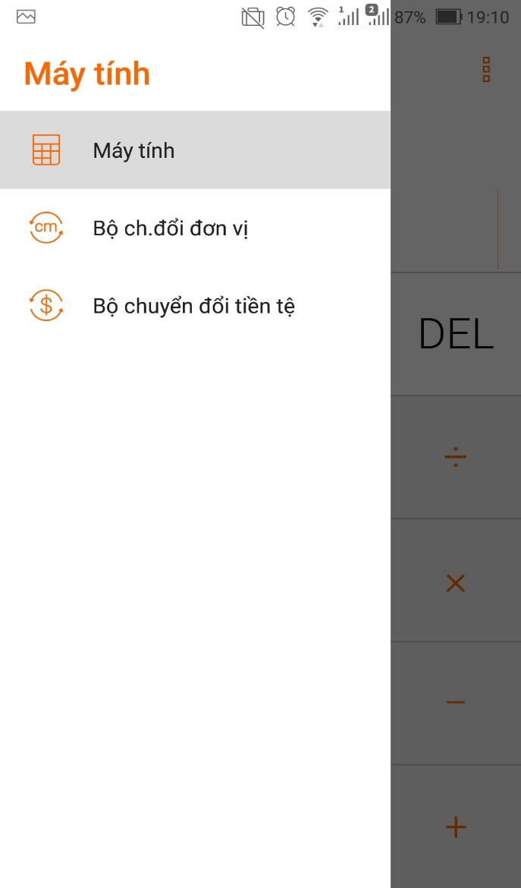**Mã biểu mẫu: BM-G-MENU**

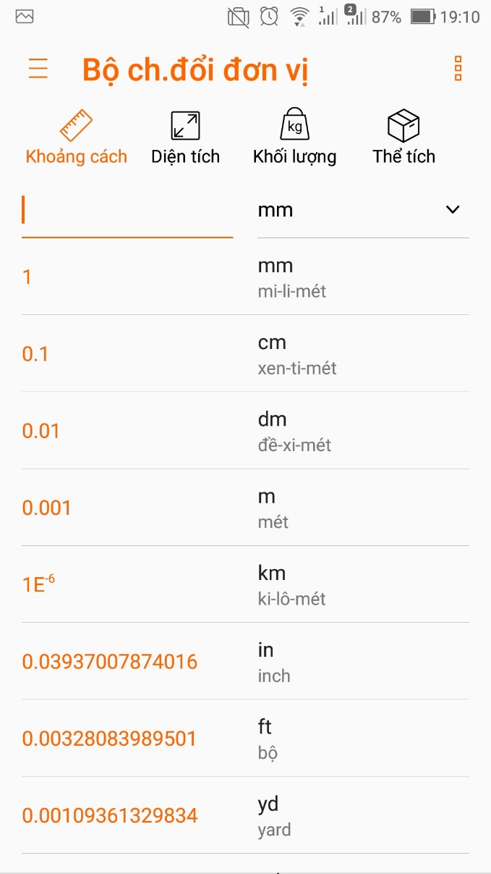**Mã biểu mẫu: BM-G-BDTT**

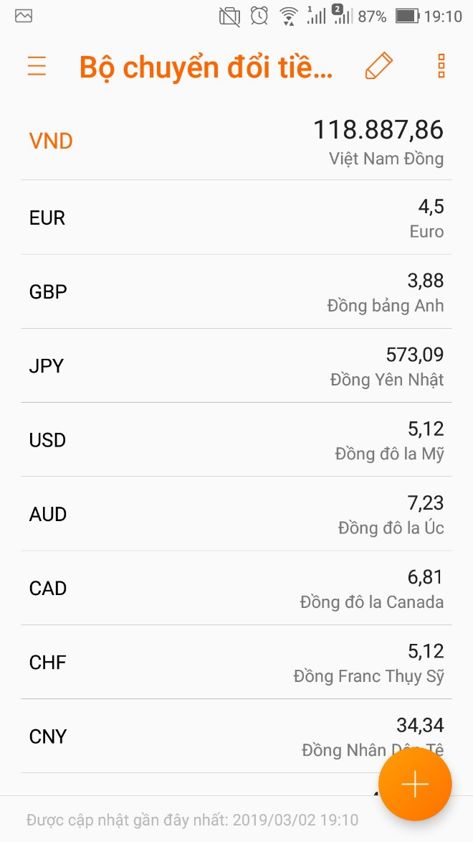**Mã biểu mẫu: BM-G-BDTT**

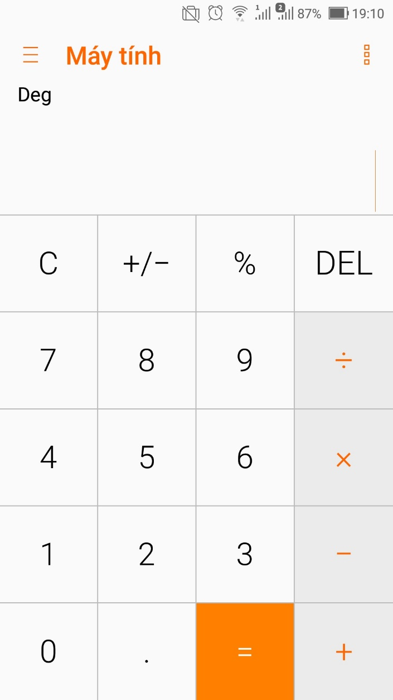**Mã biểu mẫu: BM-G-MT**

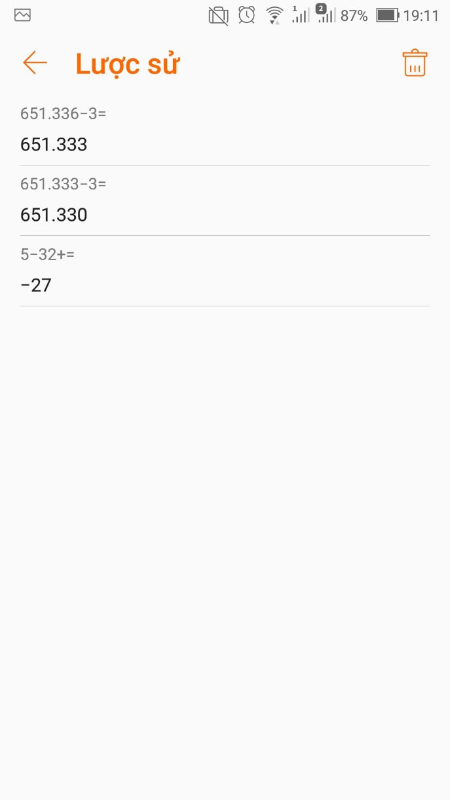**Mã biểu mẫu: BM-G-LS**

**BẢNG PHÂN CÔNG CÔNG VIỆC:**

|  |  |  |
| --- | --- | --- |
| **Họ và tên** | **Công việc thực hiện** | **Mức độ hoàn thành** |
| Lý Thành Đạt | - Thiết kế sơ đồ và viết hồ sơ thiết kế cho dự án Calculator  - Phân chia công việc cho từng thành viên  - Thiết kế giao diện cho Fragment quy đổi tiền tệ  - Lập trình cho Fragment quy đổi tiền tệ | 100% |
| Trần Quang Long | - Thiết kế giao diện Fragment máy tính và Navigation | 100% |
| Lưu Văn Quận | - Thiết kế giao diện Fragment quy đổi đơn vị  - Thiết kế Class quy đổi đơn vị và tiền tệ  - Lập trình cho Fragment quy đổi đơn vị | 100% |
| Nguyễn Hoàng Thịnh | - Thiết kế Class STACK, Node, ConvertToSuffix  - Lập trình cho Fragment máy tính | 100% |